|  |
| --- |
| 说明: 未命名  **西南林业大学**  **大数据与智能工程学院**  实践(实习)报告  **课程名称**  《Android移动应用开发》  **专业班级**  计算机科学与技术2021  **学 号**  20211152020  **学生姓名**  陈志镭  **指导教师**  何 鑫  2023年 9 月 25 日 |

实验五

**一、实验目的**

    掌握Android文件存储、共享存储和SQLite数据库存储。

**二，实验内容**

**读取内部存储文件**

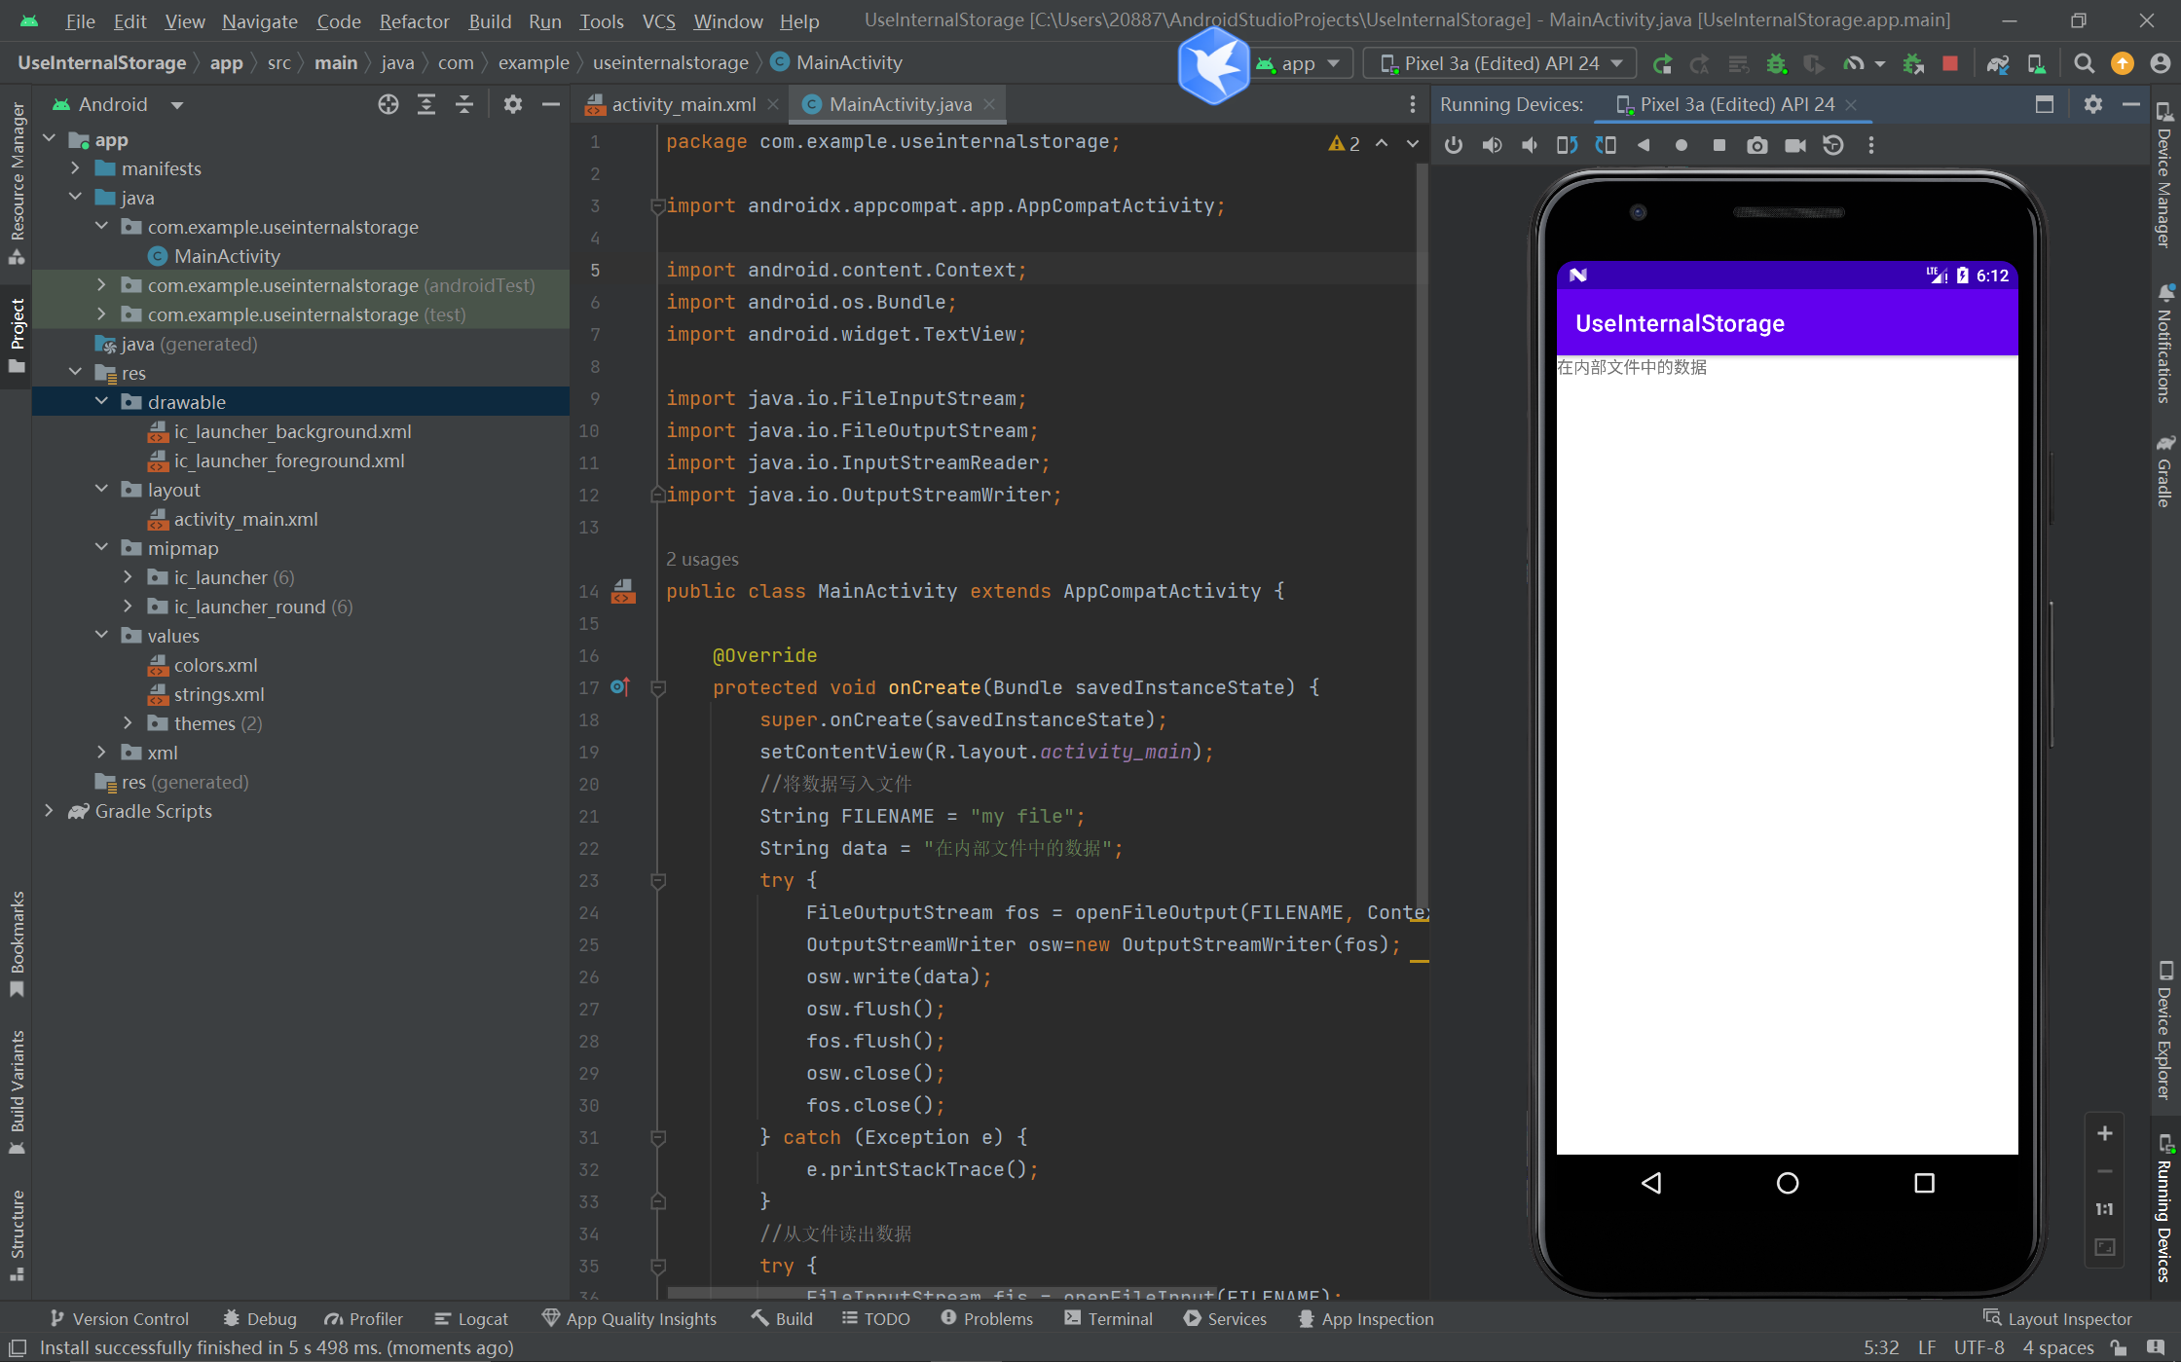

**读取外部存储文件**

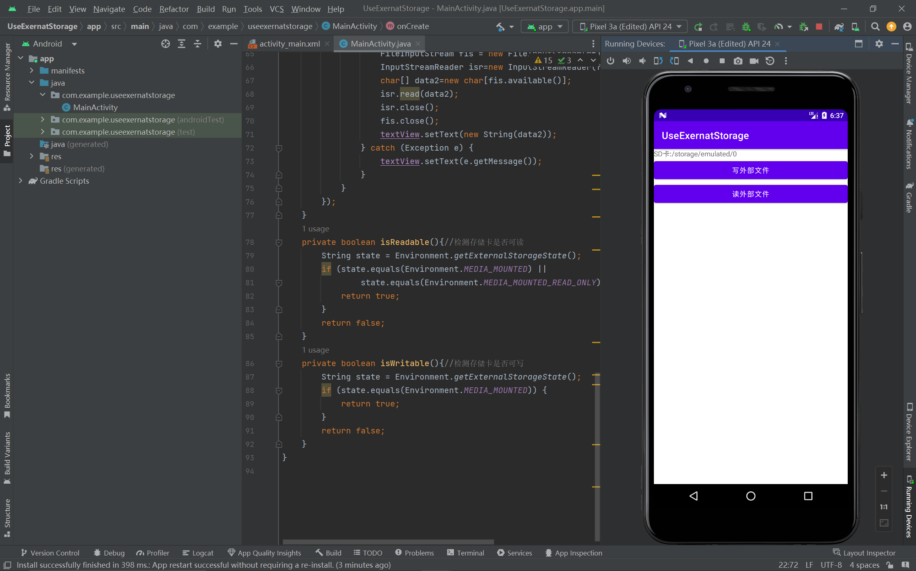

**访问公共目录**

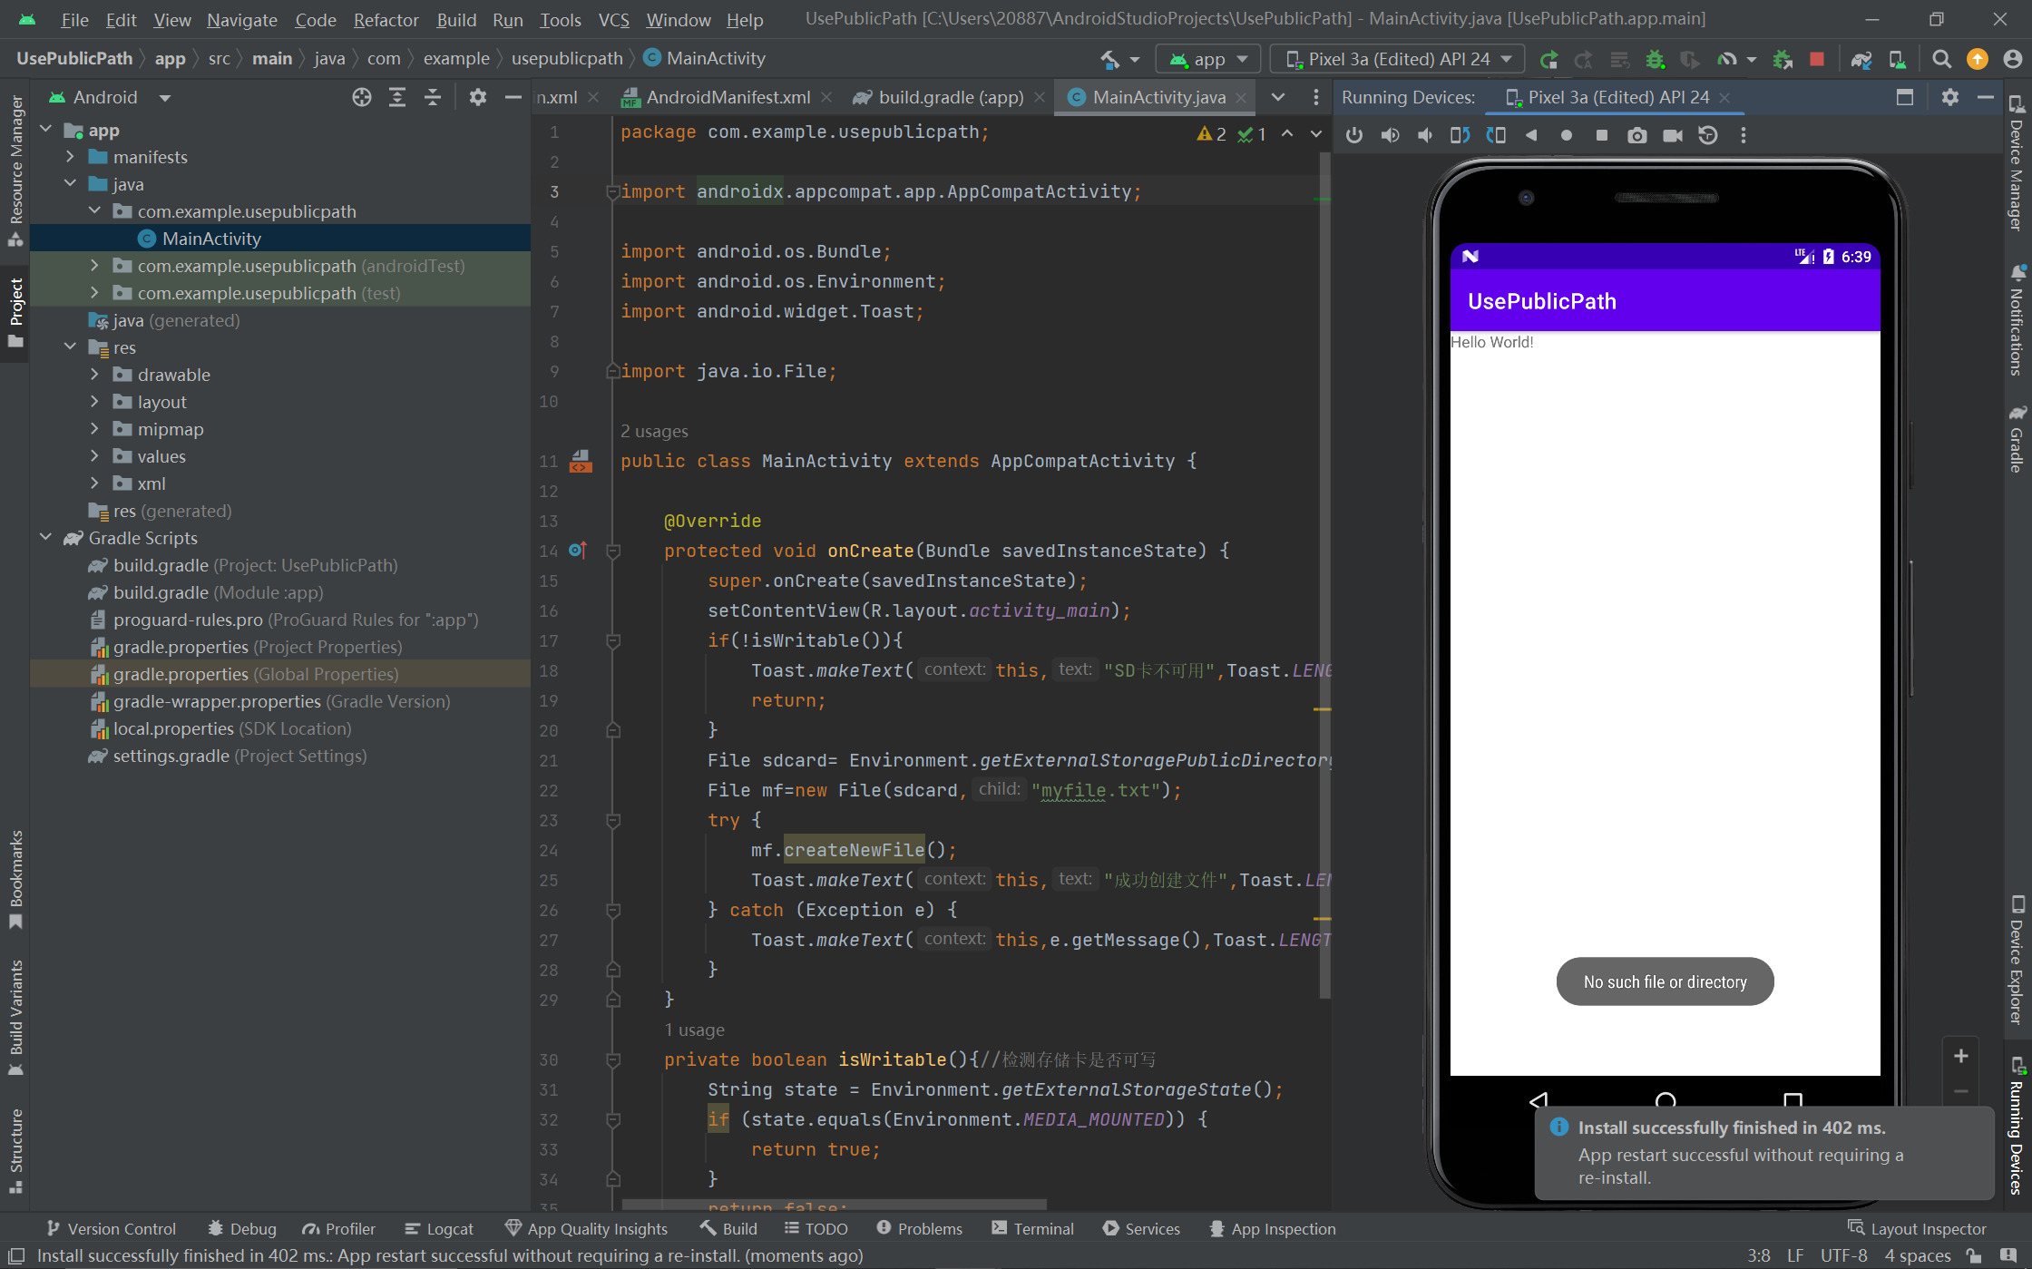

**共享存储实现记下密码功能**

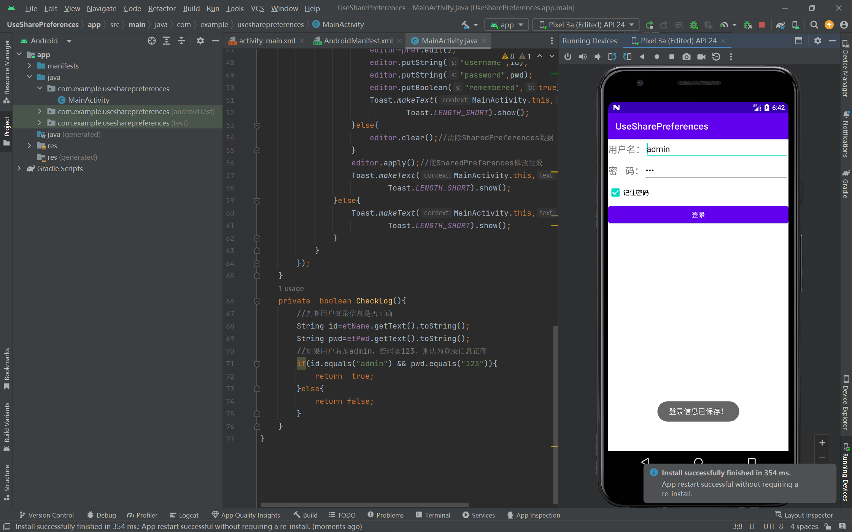

**SQLite数据库存储**

